Câu 1. Tính tổng hai số nhị phân sau đây:
- ${1101}_{2}+{1011}_{2}$
- ${1100}_{2}+{1010}_{2}$
- ${1110}_{2}+{0111}_{2}$
- 1011₂ + 1101₂
- 11011₂ + 10110₂
Câu 2. Chuyển đổi số thập phân sau đây sang hệ nhị phân.
- 10
- 45
- 35
Câu 3. Duyệt cây nhị phân sau theo: Trung tự, Tiền Tự và Hậu tự.
- 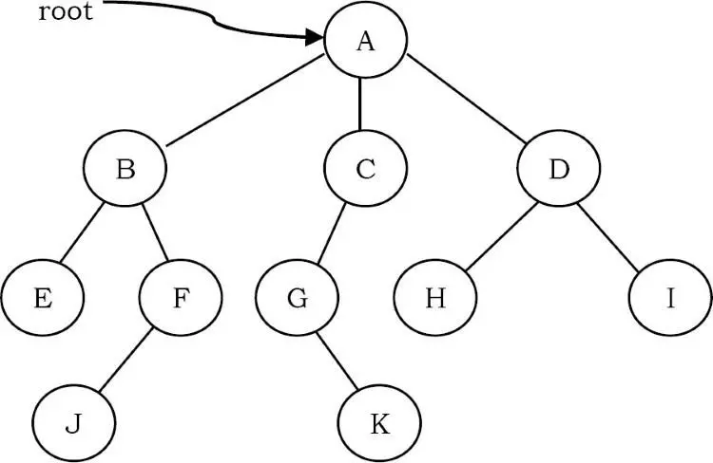
- 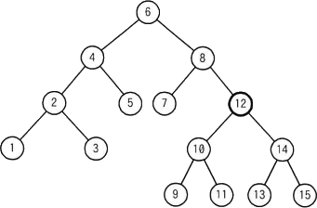
Câu 4. Cho hệ thống gồm 4 tiến trình với các thông số như sau:
Tiến trình | Thời điểm xuất hiện | Thời gian sử dụng CPU
P1 | 0 | 7
P2 | 2 | 4
P3 | 4 | 1
P4 | 5 | 4
Yêu cầu: Vẽ biểu đồ Gantt, tính thời gian chờ trung bình cho cả 4 thuật toán: FCFS, RR, SJF (Độc quyền), và SRTN (Không độc quyền)

